組 | 番
【ギターの２つのアナログな調律の違い】
目的
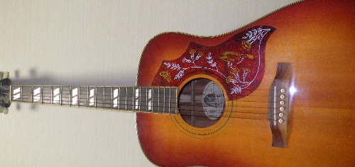
ギターには通常６本の弦があり、６弦を（ミ）、５弦を（ラ）、４弦を（レ）、３弦を（ソ）、２弦を（シ）、１弦を（ミ）に調律している。ここではデジタルチューナーを使わずに、440Hzの音叉一本を元に、倍音を利用した調律方法と、フレッドを押さえる通常の調律方法で、調律後の６本の弦の振動数のわずかな違いを調べる。
準備
440Hzの音叉、６弦のギター
実験１ 倍音を使った調律
方法
（１）440Hzの音叉を使ってまず５弦を合わせる。５弦は110Hzのラに調律する必要がある。音叉の枝を持って付近のものにU字部分を当てて振動させ、音叉の枝の端をギターの板に当てて音を響かせると440Hzの音が聞こえる。これが消えないうちに素早く５弦の５フレッド付近に軽く指で触れてそこが節になるように弦をはじき４倍音のハーモニックス(440Hz)を出して音叉との「うなり」が消えるように５弦を調律する。
（２）５弦の７フレッドに軽く指を振れ弦を弾き３倍音のハーモニックスを鳴らし、続けて6弦の５フレッドに軽く指を振れ弦を弾き４倍音のハーモニックスを鳴らし「うなり」が消えるように6弦を調律する。
（３）４弦の７フレッドに軽く指を振れ弦を弾き３倍音のハーモニックスを鳴らし、続けて5弦の５フレッドに軽く指を振れ弦を弾き４倍音のハーモニックスを鳴らし「うなり」が消えるように4弦を調律する。
（４）3弦の７フレッドに軽く指を振れ弦を弾き３倍音のハーモニックスを鳴らし、続けて4弦の５フレッドに軽く指を振れ弦を弾き４倍音のハーモニックスを鳴らし「うなり」が消えるように3弦を調律する。
（５）6弦の5フレッドに軽く指を振れ弦を弾き4倍音のハーモニックスを鳴らし、続けて１弦の開放音を鳴らし「うなり」が消えるように１弦を調律する。
（６）1弦の７フレッドに軽く指を振れ弦を弾き３倍音のハーモニックスを鳴らし、続けて2弦の５フレッドに軽く指を振れ弦を弾き４倍音のハーモニックスを鳴らし「うなり」が消えるように2弦を調律する。
課題１ 各弦の振動数をf₁,f₂,f₃,f₄,f₅,f₆とするとき、方法（１）～（６）でどのような関係式になるようにされたか読み解き、これを解いて各弦の振動数を求めよ。
（１）の関係式 | f₅＝ Hz
（２）の関係式 | f₆＝ Hz
（３）の関係式 | f₄＝ Hz
（４）の関係式 | f₃＝ Hz
（５）の関係式 | f₁＝ Hz
（６）の関係式 | f₂＝ Hz

実験２ フレッドを押さえる通常の調律
前提事項
平均律の音程：
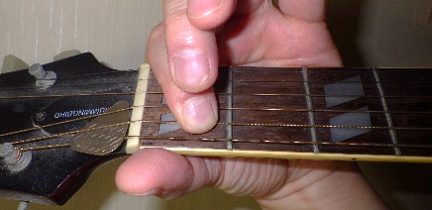
振動数を$2^{\frac{1}{12}}=1.059463094$･･･倍すると半音上がる（平均律）。これを12回繰り返すと、振動数は${\left(2^{\frac{1}{12}}\right)}^{12}=2^{\frac{12}{12}}=2^{1}=2$倍上がり音程は１オクターブ上がる（12階調）
ギターのフレッドと音程：
弦が振動する実質の長さ（半波長）の変化は、フレッドの部分で弦を押さえることで行う。開放弦の長さに対して１フレッドで押さえると弦の長さが$\frac{1}{2^{\frac{1}{12}}}=0.943874313$倍だけ短くなり、２フレッドで押さえると１フレッドより弦の長さがさらに$\frac{1}{2^{\frac{1}{12}}}=0.943874313$倍だけ短くなるから、開放弦より${\left(\frac{1}{2^{\frac{1}{12}}}\right)}^{2}=0.890898718$倍だけ短くなるようにフレッドは作られている。12フレッドで押さえると${\left(\frac{1}{2^{\frac{1}{12}}}\right)}^{12}=\frac{1}{2^{\frac{12}{12}}}=\frac{1}{2^{1}}=0.5$倍で弦の長さが半分で波長が半分になり２倍の振動数で１オクターブ上の音が鳴る。
ギター楽器：
ギターの演奏は弦の基本振動。一本の弦の音程はフレッドを押さえて波長を変えて行う。伝搬速度は弦の張力と質量密度の比の平方根に反比例するので調律は弦の糸巻きを回して張力変化で行う。
方法
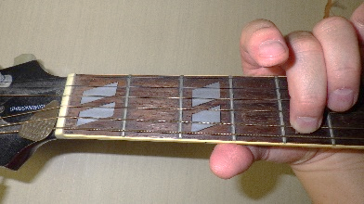
（１）440Hzの音叉を使ってまず５弦を合わせる。（実験１と同じ）
（２）５弦の開放音と６弦の５フレッドを押さえた音を鳴らして「うなり」が消えるように６弦を調律する。
（３）５弦の５フレッドを押さえた音と４弦の開放音を鳴らし「うなり」が消えるように４弦を調律する。
（４）４弦の５フレッドを押さえた音と３弦の開放音を鳴らし「うなり」が消えるように３弦を調律する。
（５）３弦の４フレッドを押さえた音と２弦の開放音を鳴らし「うなり」が消えるように２弦を調律する。
（６）２弦の５フレッドを押さえた音と１弦の開放音を鳴らし「うなり」が消えるように１弦を調律する。
課題２ 各弦の振動数をf₁,f₂,f₃,f₄,f₅,f₆とするとき、方法（１）～（６）でどのような関係式になるようにされたか読み解き、これを解いて各弦の振動数を求めよ。
（１）の関係式 | f₅＝ Hz
（２）の関係式 | f₆＝ Hz
（３）の関係式 | f₄＝ Hz
（４）の関係式 | f₃＝ Hz
（５）の関係式 | f₂＝ Hz
（６）の関係式 | f₁＝ Hz
課題３ 実験１と２の各弦の振動数の違いを求めよ。（有効桁４桁）
弦 | 実験１  倍音 | 実験２  フレッド | 実験１と２の差 | 弦 | 実験１  倍音 | 実験２  フレッド | 実験１と２の差
６弦ミ f₆ | Hz | Hz | Hz | ３弦ソ f₃ | Hz | Hz | Hz
５弦ラ f₅ | Hz | Hz | Hz | ２弦シ f₂ | Hz | Hz | Hz
４弦レ f₄ | Hz | Hz | Hz | １弦ミ f₁ | Hz | Hz | Hz
課題４ 倍音による調律をフレッドによる調律に合わせるには、調律時の各弦でのうなりの回数を何回にすれば可能か。

